Консультация для родителей

«Причины плохого поведения ребенка в детском саду»

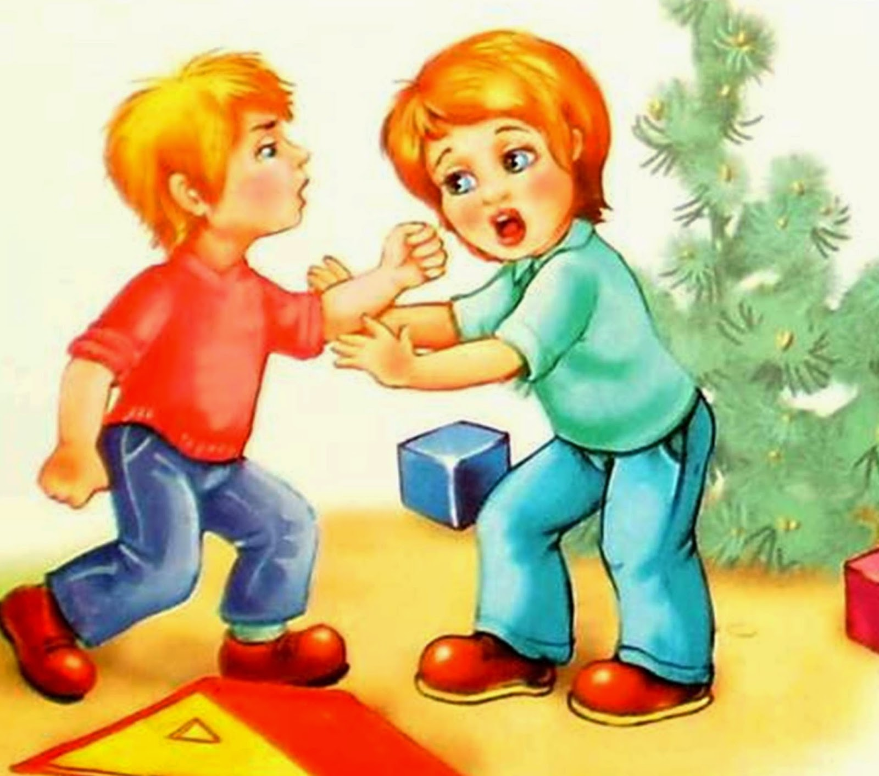

Подготовила педагог –психолог

Хадикова И.Х.

Что делать родителям, если ребёнок плохо себя ведёт в детском саду? Прежде всего, не игнорировать замечания воспитателя. Понятно, что после рабочего дня, когда уставший родитель приходит за любимым чадом в детский сад, любая подобная информация воспринимается в штыки. Ближе к вечеру дети тоже устают и уже не так активны; к тому же сам приход родителей дисциплинирует их, поэтому картина абсолютно мирного поведения дочери или сына никак не вяжется с рассказами воспитательницы о том, что ребенок вел себя ужасно: бегал, дрался, заводил остальных ребят. Как оценить объективность слов воспитательницы? Обычно на группе работает два воспитателя и одна нянечка. Если все взрослые едины во мнении насчет поведения ребенка, значит, действительно есть повод серьезно задуматься об этом. Если же одна воспитательница хвалит, другая ругает – тогда можно не так волноваться: возможно, педагог просто не смог найти подход к ребенку. Но и в таком случае нельзя оставлять проблему без внимания: надо помочь воспитателю понять малыша, рассказать об особенностях его характера. Может ли быть предвзятое отношение со стороны взрослых? Бывает, что родители сами себя утешают тем, что их ребенок «ангел», а замечания – это всего лишь придирки к нему. Спрашивается: какой смысл воспитательницам придираться к малышу? Не будем приводить примеры того, какие объяснения находятся родителями, потому что все они на самом деле беспочвенны. Если ребенок ведет себя хорошо, никому не придет в голову придумывать небылицы о его выходках. Первый шаг к перевоспитанию маленького озорника: сначала нужно попытаться понять мотивы негативного поведения ребенка, а это не так легко. Придется обратиться за помощью к воспитательнице: попросить ее пристально последить за малышом в течение нескольких дней и отметить, на какое время дня приходится пик неуправляемого поведения ребенка. Если он не слушается по утрам, возможно, он не высыпается. Во время занятий – значит, у него совершенно отсутствует усидчивость или интерес к заданиям. На прогулке – нет навыков общения с детьми, не приучен играть в спокойные игры. После сна – не успевает отдохнуть: не засыпает сразу или не спит вовсе. Получает замечания во время приема пищи – не привита культура поведения за столом. Причина плохого поведения ребенка может быть совсем неожиданной. Например, он может стесняться вовремя сходить в туалет и от этого нервничать. Или бояться кого-то из сверстников или взрослых и вести себя вызывающе исключительно с одной целью – никому не показать свой страх. Ребенок может быть раздраженным и непослушным из-за того, что быстро устает в детском коллективе: по характеру все дети, как и взрослые, разные. Одним доставляет удовольствие пребывание в кругу сверстников, для других длительное нахождение среди людей – пытка. Еще один повод для непослушания малыша: обычная детская ревность. Дома все внимание уделяется ему одному – в группе детей много: воспитательница не может все время смотреть только на него. Лучший способ заставить ее это делать – вести себя плохо: и чем хуже, тем чаще она будет к нему обращаться. А в конце дня он и вовсе будет героем: с его родителями воспитательница будет разговаривать особенно долго. Бывает, что причину плохого поведения надо искать не в саду, а дома. Это может быть излишняя строгость родителей: дома за любые провинности ребенок наказывается физически – шлепком или ремнем; воспитательница может воздействовать только словами – этого он не боится и наслаждается своей безнаказанностью. На психике ребенка обязательно отразятся частые ссоры, скандалы родителей, пагубные привычки последних, отсутствие режима дня, полноценного питания и другие негативные факторы. Если ни одна из возможных причин не подходит, вы пересмотрели все возможные варианты, но так и не нашли никаких видимых поводов: дома все хорошо, нет никаких претензий и к работникам детского сада – они хорошо смотрят за ребенком. Но все-таки малыш периодически или постоянно ведет себя из рук вон плохо, и воспитатели нисколько не сгущают краски: это правда! Можно махнуть рукой и сказать: «Перерастет!» Вполне вероятно, что так и будет: малыш, став старше, поймет, чего от него добиваются взрослые, и станет вести себя совсем по-другому. Но есть и другой сценарий развития действия: ребенок перейдет в школу с теми же привычками капризничать, не слушаться, озорничать. Вот тогда с ним станет еще сложнее: при таком поведении ученика наивно ждать от него особых успехов в учебе – ему будет трудно проявить свои способности, поскольку вся его энергия будет уходить на «борьбу» со школьной дисциплиной. Поэтому лучше избавиться от этой проблемы до школы. И самое верное решение, если родители сами не смогли установить и устранить причину дерзкого поведения малыша, – это обратиться за консультацией к детскому психологу. Дети никогда не скрывают свои эмоции: если им плохо, они не могут вести себя хорошо. И долг родителей сделать все для того, чтобы им везде было комфортно: и дома, и в детском саду!
В чем может выражаться плохое поведение детей в детском саду:
-нарушение режима дня;
-присвоение чужих вещей и ложь;
-агрессивное поведение в отношении сверстников и персонала ДДУ;
-умышленное причинение физического вреда себе или окружающим;
-частый плач и истерики;
-умышленная порча имущества детского сада.
Причины плохого поведения
Прежде чем корректировать плохое поведение ребенка, необходимо разобраться с его причинами. Сначала нужно выяснить, в какое время суток малыш становится более нервным, агрессивным и раздражительным. Например, если ребенок плохо себя ведет утром, то причиной может быть банальное недосыпание. Если плохое поведение замечается во время занятий, то это свидетельствует о недостатке усидчивости и отсутствии интереса, во время прогулки и игр с детьми − у ребенка нет навыков общения со сверстниками.
Иногда причина плохого поведения может быть совершенно неожиданной. Например, малыш стесняется ходить в туалет в детском садике, поэтому нервничает. Или боится оставаться без родителей, поэтому ведет себя плохо, чтобы не показывать свой страх окружающим. Распространенным поводом плохого поведения деток может быть ревность, в этом случае ребенок желает обратить на себя внимание родителей и воспитателей.
В любом случае плохое поведение детей в детском саду является следствием ошибок в воспитании детей: излишняя строгость или попустительство, частые ссоры домочадцев и многие другие.
Если родители и воспитатели не в состоянии самостоятельно определить причину плохого поведения ребенка, то поможет в этом хороший детский психолог.
Методы коррекции плохого поведения
Борьба с плохим поведением ребенка должна быть направлена, в первую очередь, на устранение его причины. Таким образом, родители должны сначала пересмотреть методы и приемы семейного воспитания.
Каждый проступок ребенка должен обговариваться, причем не следует строить воспитательные беседы как монолог, важно дать ребенку возможность высказаться и объяснить свое поведение. Родители должны сформировать у ребенка модель адекватного поведения. Это можно сделать с помощью чтения сказок и рассказов с воспитательным уклоном, в ходе игр и искусственного создания воспитательных ситуаций.
Ни родители, ни воспитатели не должны потакать капризам ребенка, каждый проступок должен сопровождаться соизмеримым с ним наказанием, но и не стоит при этом кричать и ругаться. Спокойно объясните малышу, чем вы недовольны и какое наказание его ждет. Подчеркните тот факт, что вы наказываете его не потому, что не любите, а потому что он плохо себя вел. Научитесь находить общий язык с ребенком, воспитывайте его в атмосфере любви и доброжелательности − это самый эффективный способ борьбы с плохим поведением.
Что касается воспитателей, то они не имеют права применять к ребенку, который, по их мнению плохо себя ведет, никаких физических мер воздействия. Даже такое популярное наказание, как стояние в углу, недопустимо в ДДУ. Наказание должно быть символическое, к примеру, нашалившего малыша можно посадить на стульчик, в то время как другим разрешается играть и бегать. Но и здесь перегибать палку не стоит: время «сидячего наказания» должно быть строго ограничено, к примеру, 5 минутами.
Конфликты детей в детском саду
Отправляя малыша в детский сад, родители надеются, что его пребывание там будет интересным и комфортным. И когда ребенок жалуется, что его обижают или он с кем-то подрался, то первое побуждение многих пап и мам − это отправиться в детсад и немедленно разобраться с обидчиками и поставить в известность педагогов.
Но при этом родители должны понимать, что конфликты между детьми неизбежны, ведь это первый опыт их жизни в социуме. Если не случилось чего-то из ряда вон выходящего, то детки должны самостоятельно справляться с проблемами. Иначе где еще они этому научатся?
Психология детских конфликтов
Как раскрыть истинные причины плохого поведения ребенка в садике?
Каждая возрастная группа в ДДУ представляет собой отдельный коллектив, сформировавшийся в результате общей деятельности. Отношения между детками являются системой, в которой каждый участник занимает свое место. Детские психологи утверждают, что популярность ребенка в коллективе зависит от его пола и возраста, а также некоторых умений и навыков. Рассмотрим эту систему более подробно.
Например, в любой группе есть особенно активные детки. Именно на них опираются воспитатели, организовывая занятия или игры, что приводит к повышению самооценки и развитию «звездности». Активисты начинают свысока относиться к другим, менее активным деткам, которые, в свою очередь, могут в знак протеста замкнуться в себе или же, наоборот, начать искать дружбы со «звездами». Подобное разделение группы на активистов, их свиту и замкнувшихся деток способствует формированию таких качеств, как эгоизм, заносчивость, злобность, что вызывает конфликты детей в детском саду.
Особенности конфликтов в разных возрастных группах
Причины конфликтов между детьми во многом зависят от их возраста, поэтому и решаться должны соответственно.
Конфликты в младшей группе
Основной причиной детских ссор в этом возрасте является недостаточность навыков общения. Главный аргумент − это физическая сила: детки плачут, толкаются и дерутся из-за игрушек, разрушенных построек или обстановки. Избежать таких конфликтов можно, только повышая культуру общения.
Конфликты в средней группе
Для 4-5-летних деток большое значение имеет эмоциональная связь с партнером по играм, поэтому большинство конфликтов возникает по причине отсутствия этой связи. Например, желание быть лидером в игре и командовать участниками может привести к тому, что ребенок не станет играть со своим другом и подберет участников, которые будут его слушаться. Взрослым не стоит вмешиваться в такие конфликты, поскольку дети должны самостоятельно обозначить свою позицию, научиться отстаивать свое мнение и управлять своими желаниями.
Конфликты в старшей группе
Конфликты между старшими дошкольниками уже переходят на личности, в этом возрасте дети могут дразниться, обзывать друг друга. В попытке самостоятельно решить конфликтную или спорную ситуацию ребята грозятся пожаловаться взрослым, прекратить игру или дружбу.
Советы по разрешению и предупреждению конфликтов
Общение и конфликты детей в детском саду представляют собой важный этап социализации ребенка. Взрослые должны научить детей правильному поведению в конфликтных ситуациях.
В детский конфликт необходимо вмешаться только в случае обострения ситуации, причем не стоит требовать «немедленно прекратить», лучше пригласить обе стороны разобраться в причинах конфликта.
Иногда у ребенка появляется постоянный «враг», в этом случае родители и воспитатели должны попытаться наладить хорошие отношения между детьми в садике и вне его. Очень часто бывшие враги со временем становятся лучшими друзьями. Если, несмотря на все попытки, мирное разрешение конфликта невозможно, то детей следует просто держать подальше друг от друга.
Таким образом, предупредить конфликты и научить ребенка правильно вести себя помогут сюжетно-ролевые игры. Проигрывая конфликтные ситуации, необходимо дать малышу возможность сыграть роль сначала одной, а потом другой стороны. Обсудите ситуацию, поговорите о том, кто прав, а кто виноват, постарайтесь найти оправдание каждому участнику конфликта. Научите малыша справляться со своими эмоциями.
